最美证件照平台
测试报告

张鸿斌、刘君昊、秦旭坤、伍金龙、闵捷
2022年05月
版本修订记录
版本标识 | 注 释 | 作 者 | 日 期
1.0 | 初始版本 | 张鸿斌 | 2022/05/15
1.1 | Version1.1 | 闵捷、刘君昊 | 2022/05/30
1.2 | Version1.2 | 闵捷、秦旭坤 | 2022/05/30
1.3 | Version1.3 | 闵捷、张鸿斌 | 2022/05/30

目 录
1 引言 1
1.1 编写目的 1
1.2 项目背景 1
1.3 术语解释 1
1.4 参考资料 1
2 测试概要 2
2.1 系统简介 2
2.2 测试计划描述 2
2.3 测试环境 2
3 测试结果及分析 4
3.1 测试执行情况 4
3.2 接口测试报告 4
3.2.1接口1： 4
3.2.2接口2： 5
3.2.3接口3： 7
3.2.4接口4： 9
3.2.5接口5： 10
3.2.6接口6： 12
3.2.7接口7： 13
3.2.8接口8： 14
3.2.9接口9： 15
3.3 功能测试报告 16
3.3.1 账号注册模块测试报告单 16
3.3.2 登录模块测试报告单 18
3.3.3 身份证制作模块测试报告单 19
3.3.4 历史记录查看模块测试报告单 23
3.4 系统性能测试报告 24
3.5 易用性测试报告 25
3.6 安全性测试报告 25
3.7 可靠性测试报告 26
3.8 可维护性测试报告 26
4 测试结论与建议 28
4.1 测试人员对需求的理解 28
4.2 测试准备和测试执行过程 28
4.3 测试结果分析 28
4.4 建议 28

引言

编写目的
本测试报告为最美证件照平台项目的系统测试报告，目的在于对系统开发和实施后的的结果进行测试以及测试结果分析，发现系统中存在的问题，描述系统是否符合项目需求说明书中规定的功能和性能要求。
预期参考人员包括用户、测试人员、开发人员、项目管理者、其他质量管理人员和需要阅读本报告的高层领导。

项目背景
- 项目名称：最美证件照平台
- 开发方：第一小组

术语解释
系统测试：按照需求规格说明对系统整体功能进行的测试。
功能测试：测试软件各个功能模块是否正确，逻辑是否正确。
系统测试分析：对测试的结果进行分析，形成报告，便于交流和保存。

参考资料
- GB/T 8566—2001 《信息技术 软件生存期过程》(原计算机软件开发规范)
- GB/T 8567—1988 《计算机软件产品开发文件编制指南》
- GB/T 11457—1995 《软件工程术语》
- GB/T 12504—1990 《计算机软件质量保证计划规范》
- GB/T 12505—1990 《计算机软件配置管理计划规范》

测试概要

系统简介
该平台致力于简洁、快速、高效地完成身份证，护照等证件的照片生成，让用户在最短的时间内完成证件照的拍摄。不用排队！无需付费！省去跑照相馆的麻烦，只需要上传或拍摄您的照片，AI小助手自动识别，就算是素颜也无惧镜头！

测试计划描述
本测试报告按照最美证件照平台使用手册介绍系统的功能，测试系统的能力是否满足《最美证件照平台需求规格说明书》的功能和性能需求。测试分为功能测试和系统测试两部分。
功能测试覆盖各子系统中的功能模块，本测试针对在现有产品功能模块以及实施结果分别进行测试，测试整个系统是否达到需求规格说明书中要求实现的功能，以及测试系统的易用性、用户界面的友好性。
系统测试包括系统的易用性、可靠性、安全性、可维护性进行测试，整个系统集成后提供服务的能力，还包括系统服务性能测试、疲劳测试（不间断运行）。

测试环境
序号 | 用途 | 硬件环境 | 软件环境
1 | 服务器 | CPU：Intel(R) Core(TM) i7-9750H CPU @ 2.60GHz 2.59 GHz  内存：8G  硬盘：512G | 操作系统： Windows10  应用软件：IDEA  数据库软件：MySQL
2 | 客户机 | 内存：≥1G  磁盘：≥10G | 操作系统：Windows10及以上  浏览器：IE，Google等
3 | 网络要求 | 10M带宽

测试结果及分析

测试执行情况
系统测试人员：闵捷
系统测试时间：2022/5/25—2022/5/30

接口测试报告

3.2.1接口1：
用例名：图片分割
测试需求：将本地上传的图片进行人体的轮廓范围的识别，与背景进行分离。
测试操作：1. 选择HTTP方法为POST，地址栏填入http://localhost:8080/api/seg
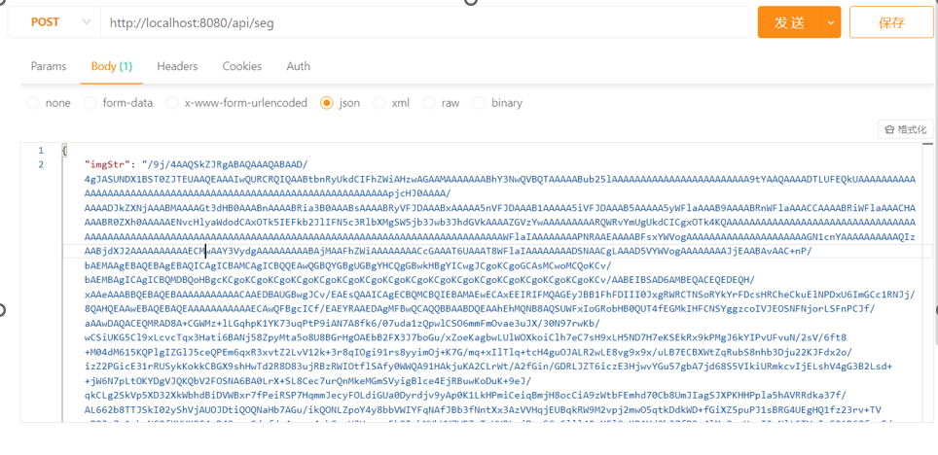
- 在body中填写所要换的imgStr（图片的base64编码），filename（文件名），userId（用户id，用于和数据库交互）；
- 点击Send，开始测试。

测试用例脚本含义：1. 测试响应时间是否小于1000ms；
2. 检查POST是否成功；
3. 验证结果字符串。
测试用例脚本：
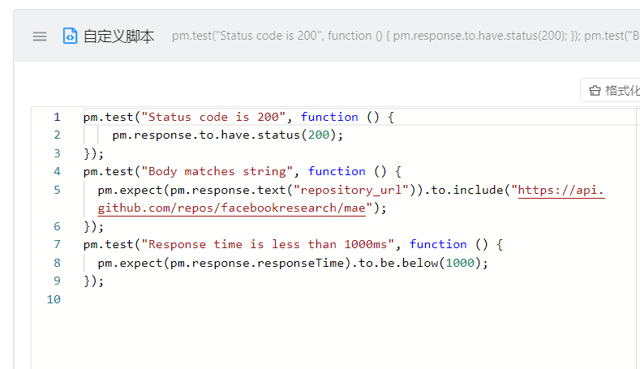

测试结果：
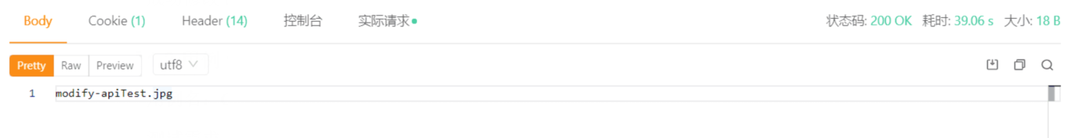
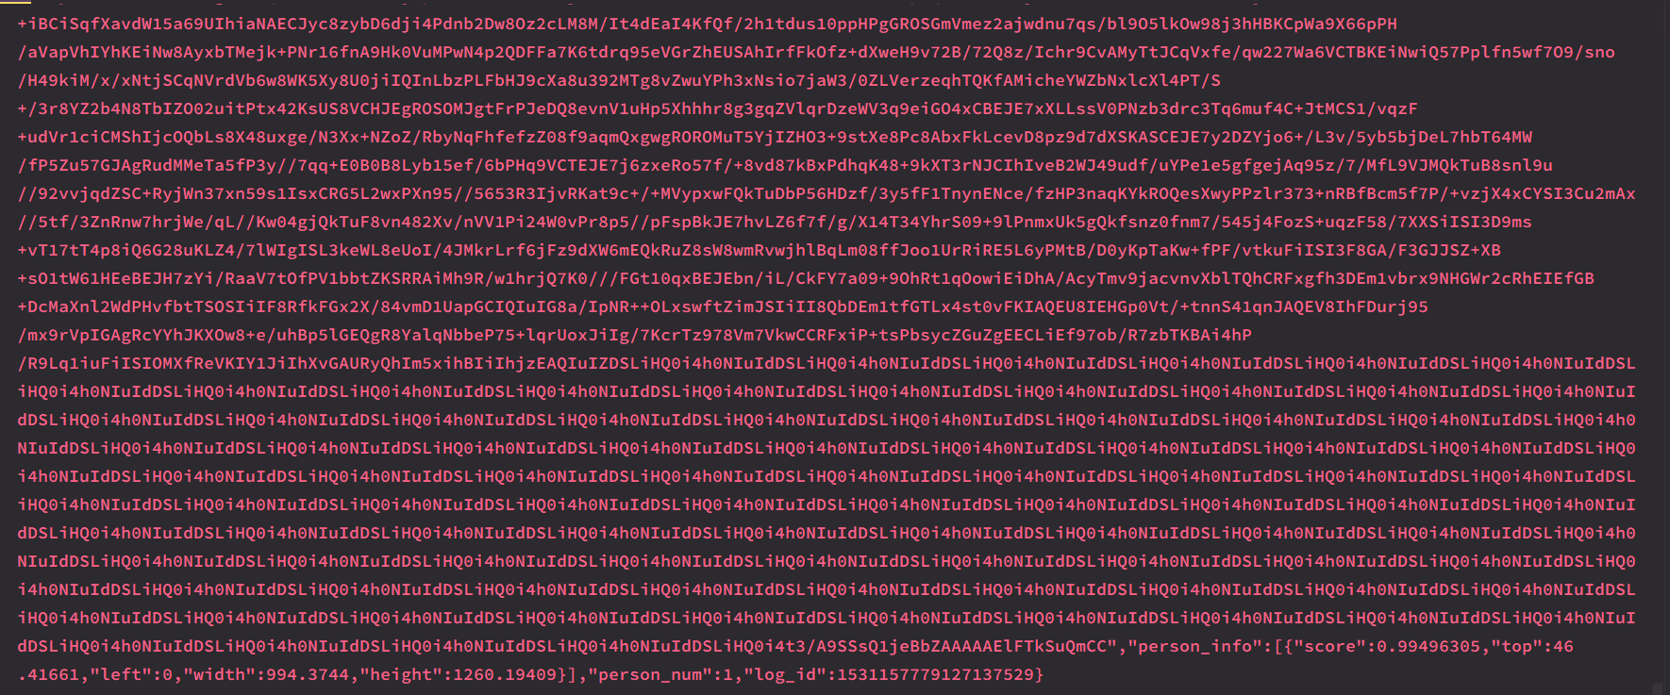
结果分析：
成功分割图片 所以返回的内容中包含分割图片的base64编码，所以测试通过。

3.2.2接口2：
用例名：图片美颜
测试需求：将本地上传的图片进行包括磨皮、美白等主要功能，打造出独特自然的极致美颜。。
测试操作：1. 选择HTTP方法为POST，地址栏填入http://localhost:8080/api/beautify
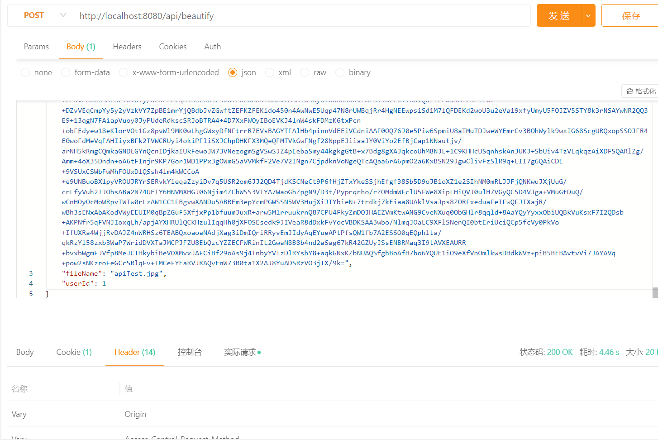
2.在body中填写所要换的imgStr（图片的base64编码），filename（文件名），userId（用户id，用于和数据库交互）；
3.点击Send，开始测试。

测试用例脚本含义：1. 测试响应时间是否小于1000ms；
2. 检查POST是否成功；
3. 验证结果字符串。
测试用例脚本：

测试结果：
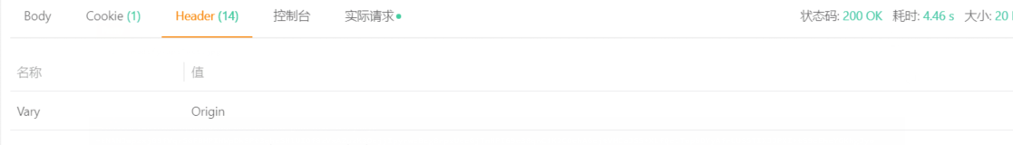
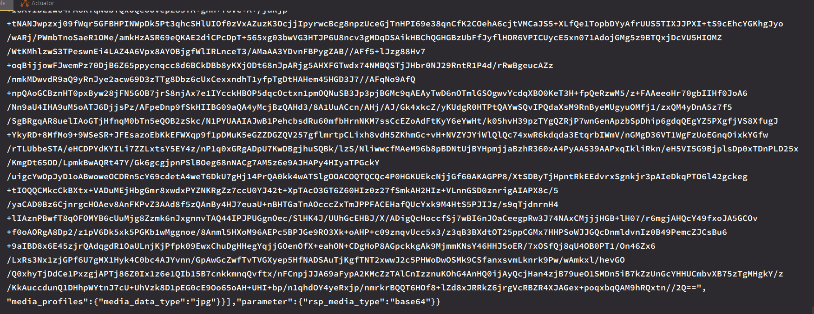
结果分析：
成功美颜图片 所以返回的内容中包含美颜成功图片的base64编码，所以测试都通过。

3.2.3接口3：
用例名：图片滤镜
测试需求：利用精美滤镜轻松变换用户上传的图像风格，包括柔美、质感等各种主题。
测试操作：1. 选择HTTP方法为POST，地址栏填入http://localhost:8080/api/filter
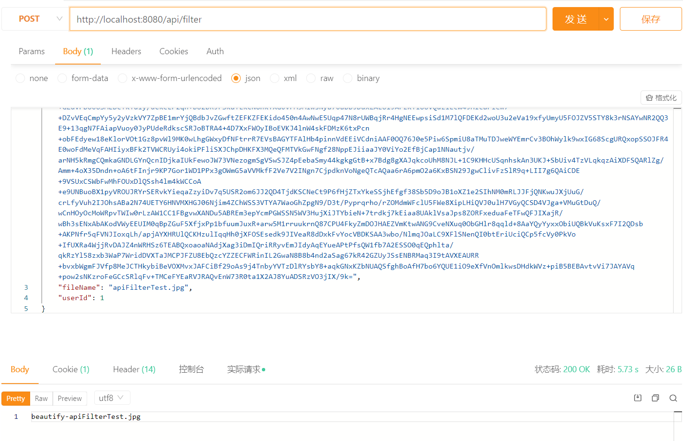
2.在body中填写所要换的imgStr（图片的base64编码），filename（文件名），userId（用户id，用于和数据库交互）；
3.点击Send，开始测试。

测试用例脚本含义：1. 测试响应时间是否小于1000ms；
2. 检查POST是否成功；
3. 验证结果字符串。
测试用例脚本：
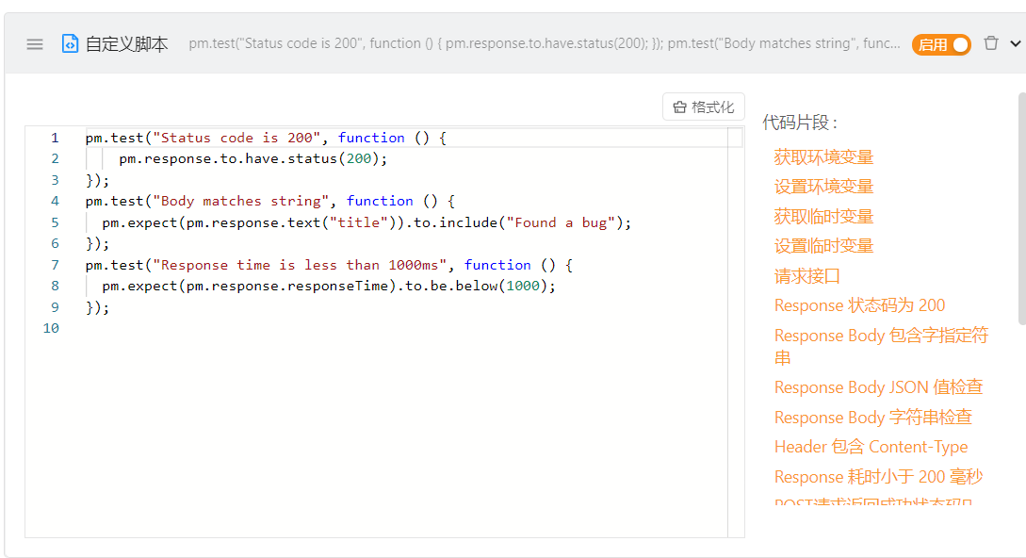

测试结果：
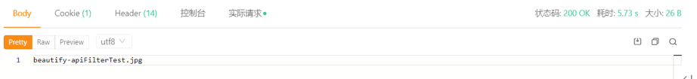
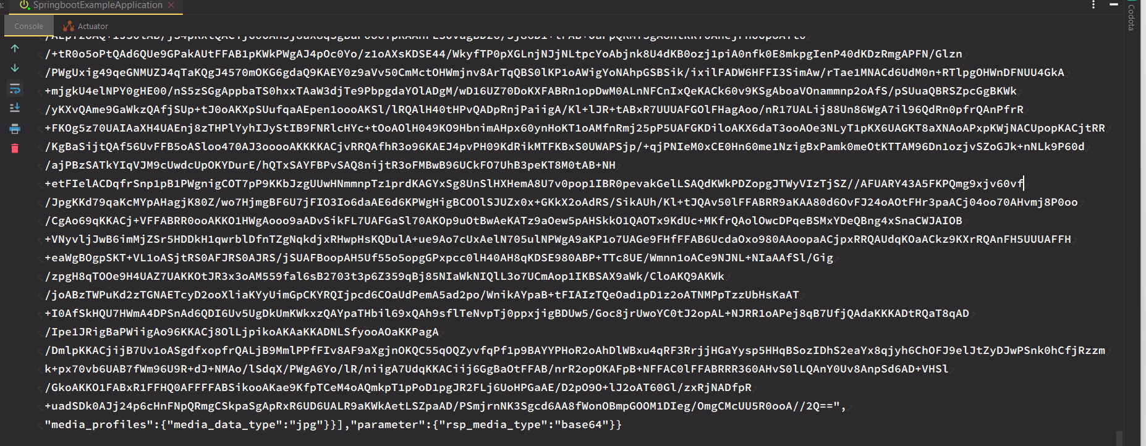
结果分析：
成功将图片添加滤镜 所以返回的内容中包含滤镜图片的base64编码，所以测试都通过。

3.2.4接口4：
用例名：图片美妆
测试需求：精准定位用户上传图片的脸部关键点，能够实现对局部进行上妆，打造出清新靓丽的别致妆容。
测试操作：1. 选择HTTP方法为POST，地址栏填入http://localhost:8080/api/makeup
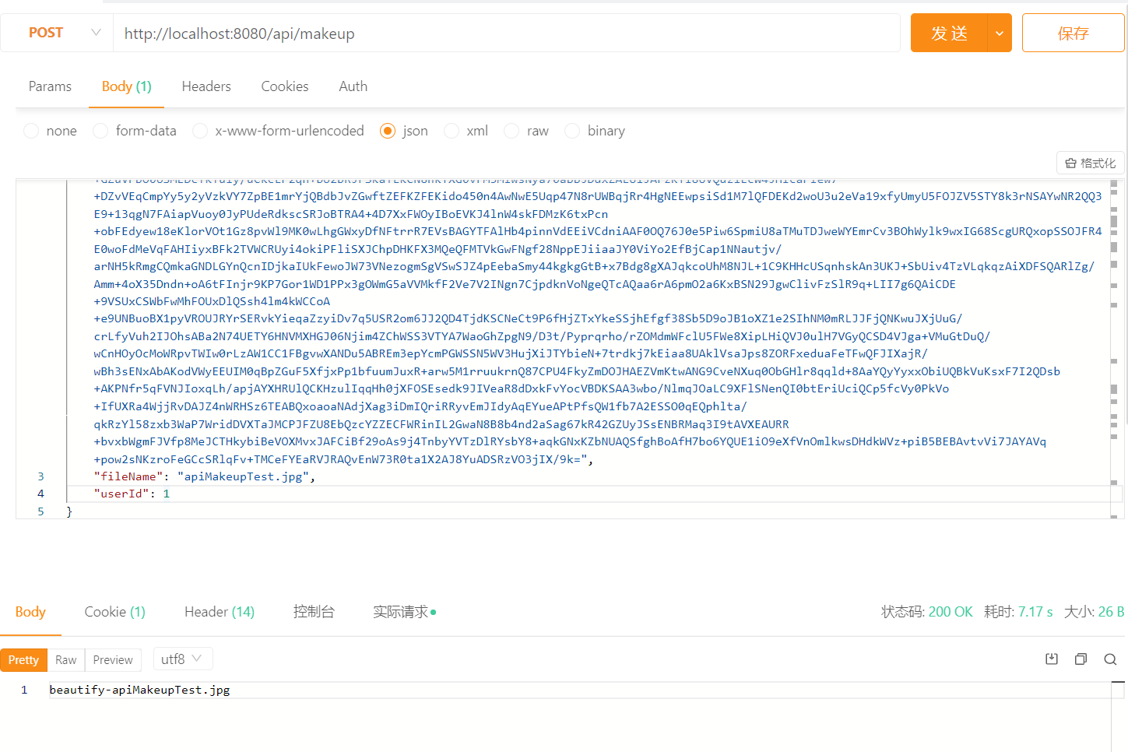
2.在body中填写所要换的imgStr（图片的base64编码），filename（文件名），userId（用户id，用于和数据库交互）；
3.点击Send，开始测试。

测试用例脚本含义：1. 测试响应时间是否小于1000ms；
2. 检查POST是否成功；
3. 验证结果字符串。
测试用例脚本：

测试结果：
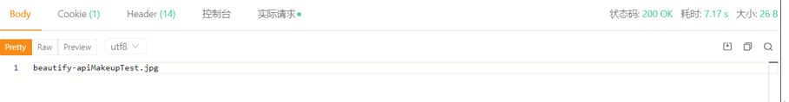
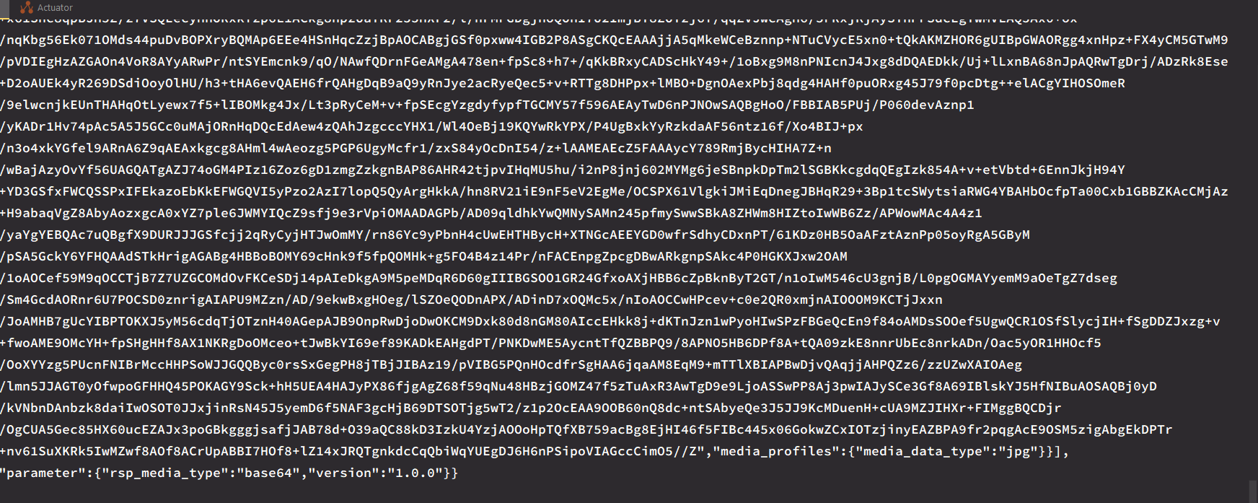
结果分析：
成功将图片添加美妆 所以返回的内容中包含美妆图片的base64编码，所以测试都通过。

3.2.5接口5：
用例名：图片美型
测试需求：能够实现对用户上传图片包括瘦脸、收下巴等功能，提供媲美明星般的全方位脸部变美体验。
测试操作：1. 选择HTTP方法为POST，地址栏填入http://localhost:8080/api/beauty_shape
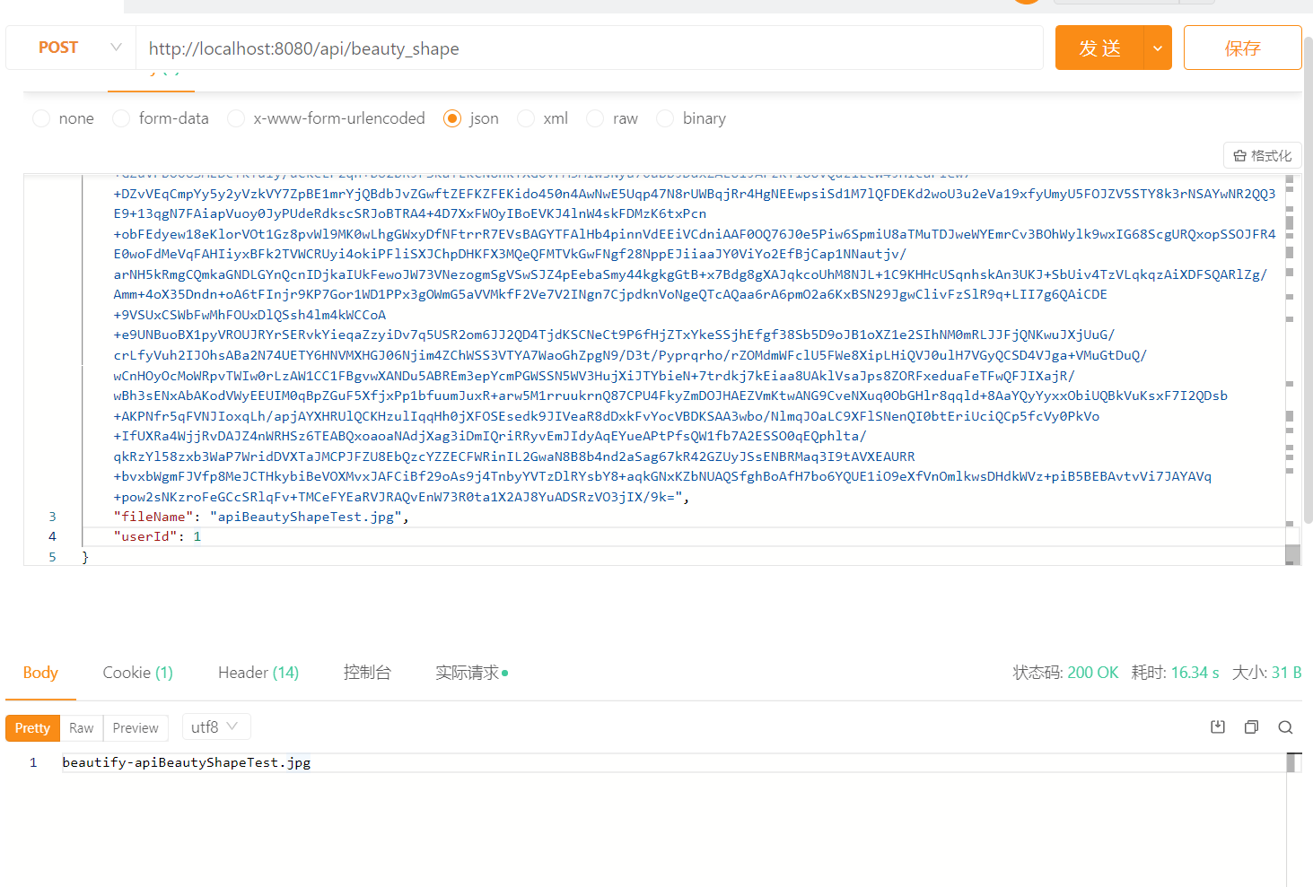
2.在body中填写所要换的imgStr（图片的base64编码），filename（文件名），userId（用户id，用于和数据库交互）；
3.点击Send，开始测试。

测试用例脚本含义：1. 测试响应时间是否小于2000ms；
2. 检查POST是否成功；
3. 验证结果字符串。
测试用例脚本：
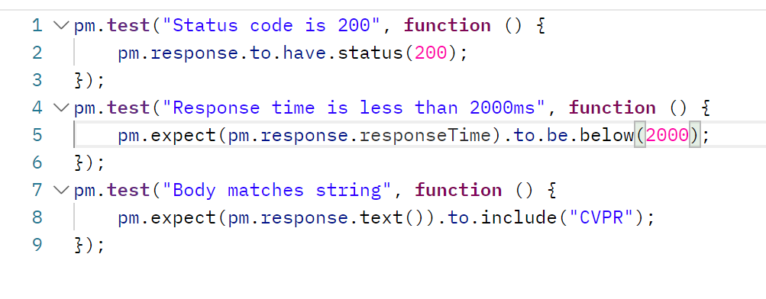

测试结果：
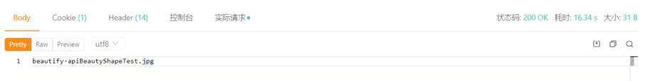
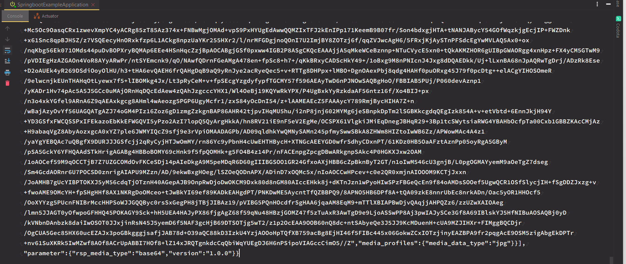
结果分析：
成功将图片添加美型 所以返回的内容中包含美型图片的base64编码，所以测试都通过。

3.2.6接口6：
用例名：获取图片列表
测试需求：能够实现对不同用户，获得用户之前所进行各种优化图片的保存记录。
测试操作：
1. 选择HTTP方法为POST，地址栏填入htp://localhost:8080/api/getPhotos?userld=1
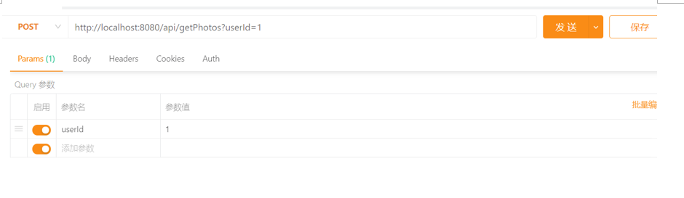
2.在userId中填写本次测试中的userId
；
3.点击Send，开始测试。

测试用例脚本含义：
1.检查POST是否成功；
2. 验证结果字符串。
测试用例脚本：
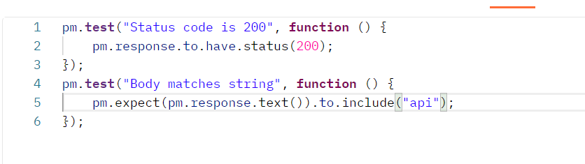

测试结果：

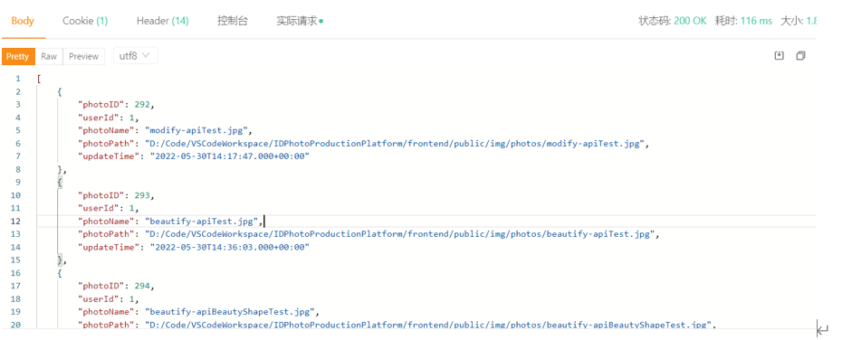
结果分析：
成功获得响应，结果为相对应符合预期的图片列表，所以测试都通过。

3.2.7接口7：
用例名：删除图片
测试需求：能够实现针对每个用户，进行自身的图片的删除。
测试操作：
1. 选择HTTP方法为DELETE，地址栏填入htp://localhost:8080/api/deletePhoto?photoID=
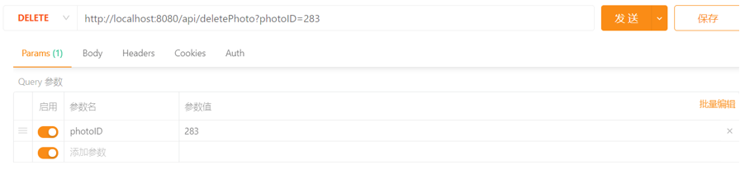
2.在photoId中填写本次测试中的photoId
；
3.点击Send，开始测试。

测试用例脚本含义：
1.检查POST是否成功；
2. 验证结果字符串。
测试用例脚本：

测试结果：

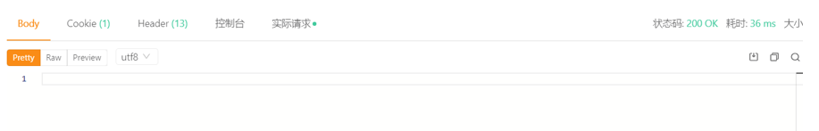
结果分析：
成功获得响应，结果为相应的图片被删除，所以测试都通过。

3.2.8接口8：
用例名：github_ register _user-t1.1
测试需求： 测试网页端用户注册功能。
测试操作：1. 选择HTTP方法为POST，地址栏填入http://localhost:8080/api/register；
- 填写Body：
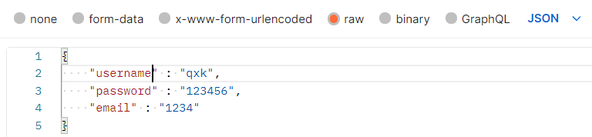
- 在Tests中编写测试用例脚本；
- 点击Send，开始测试。
测试用例脚本含义：1.返回是否成功；
2. 测试响应时间是否小于200ms；
3. 检查POST是否成功；

测试用例脚本：
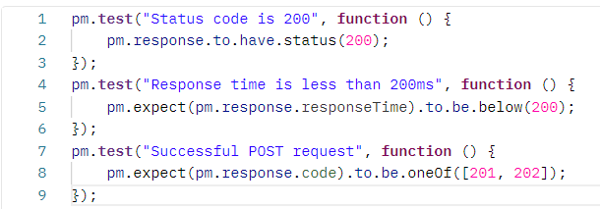
测试结果：
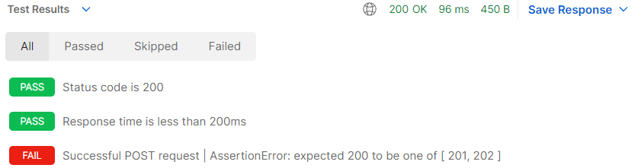
结果分析：
由于注册成功返回code为200，所以测试1通过
由于响应时间为96ms < 200ms，所以测试2通过；
由于用户注册成功，所以POST不成功，测试3失败。

3.2.9接口9：
用例名：github_get_user-t1.2
测试需求： 列出存储库的语言
测试操作：1. 选择HTTP方法为GET，地址栏填入http://localhost:3000/api/getUser；
- 在Herders中加入用户信息（username password）
- 在Tests中编写测试用例脚本；
- 点击Send，开始测试。
测试用例脚本含义：1.返回是否成功；
2. 测试响应时间是否小于200ms；
3. 检查POST是否成功；
测试用例脚本：
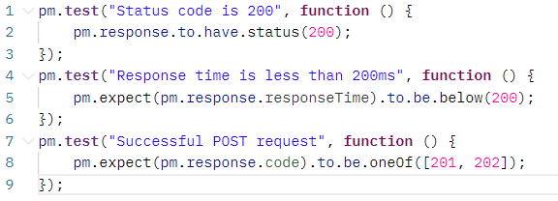
测试结果：
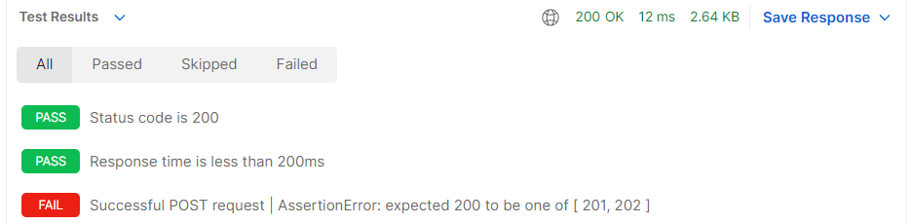
结果分析：
由于信息获取成功返回code为200成功，所以测试1通过
由于响应时间为12ms <200ms，所以测试2成功。
由于存在用户信息，所以POST不成功，测试3失败。

功能测试报告
功能测试覆盖整个系统中的功能模块，是开发小组对所使用的多个产品进行充分整合后，为用户提供综合服务的能力。测试整个系统是否达到需求规格说明书中要求实现的各项功能。
以下按各个模块分别列出功能测试报告单。

账号注册模块测试报告单
序号 | 测 试 用 例 | 预 期 结 果 | 实 测 结 果 | 测试状态 | 错误类型
测试单元： 注册>>子模块1>>功能1
 | 点击账号注册，进入账号注册界面，输入1/* *为用户名，afhja@.asd为邮箱 | 显示邮箱格式错误 | 与预期结果一致 | 1
 | 点击账号注册，进入注册界面，输入“空格”为用户名，输入123456@qq.com为邮箱，输入任意密码1 | 显示注册成功 | 与预期结果一致 | 1
 | 点击账号注册，进入注册界面，将邮箱一栏空出，只填入用户名和密码 | 显示注册成功 | 与预期结果不一致 | 2 | 6
 | 点击账号注册，进入注册界面，输入正确邮箱地址123456789@qq.com，任意密码1，输入空格为用户名进行注册 | 注册成功 | 与预期结果一致 | 1
 | 点击账号注册，进入注册界面，输入正确邮箱地址123456789@qq.com，任意密码1，输入空格为用户名进行注册 | 显示用户名已注册 | 与预期结果一致 | 1
 | 点击账号注册，进入注册界面，输入正确邮箱地址123456789@qq.com，任意密码1，输入0为用户名进行注册 | 注册成功 | 与预期结果一致 | 1
 | 点击账号注册，进入注册界面，输入正确邮箱地址123456789@qq.com，任意密码1，输入123456789123456789为用户名进行注册 | 注册成功 | 与预期结果一致 | 1
 | 点击账号注册，进入账号注册界面，输入0为用户名，输入正确邮箱地址123456789@qq.com，输入空格为密码 | 注册成功 | 与预期结果一致 | 1
 | 点击账号注册，进入账号注册界面，输入1为用户名，输入正确邮箱地址123456789@qq.com，输入1为密码 | 注册成功 | 与预期结果一致 | 1
 | 点击账号注册，进入账号注册界面，输入2为用户名，输入正确邮箱地址123456789@qq.com，输入123456789123456789为密码 | 注册成功 | 与预期结果一致 | 1

登录模块测试报告单
序号 | 测 试 用 例 | 预 期 结 果 | 实 测 结 果 | 测试状态 | 错误类型
测试单元： 登录>>子模块1>>功能1
 | 点击账号登录，进入登录界面，输入“空格”为用户名，输入123456@qq.com为邮箱，输入任意密码1 | 登录成功 | 与预期结果一致 | 1
 | 点击账号登录，进入登录界面，输入正确邮箱地址123456789@qq.com，任意密码1，输入空格为用户名进行登录 | 登录成功 | 与预期结果一致 | 1
 | 点击账号登录，进入登录界面，输入正确邮箱地址123456789@qq.com，任意密码1，输入0为用户名进行登录 | 登录成功 | 与预期结果一致 | 1
 | 点击账号登录，进入登录界面，输入正确邮箱地址123456789@qq.com，任意密码1，输入123456789123456789为用户名进行登录 | 登录成功 | 与预期结果一致 | 1
 | 点击账号登录，进入账号登录界面，输入0为用户名，输入正确邮箱地址123456789@qq.com，输入空格为密码 | 登录失败 | 与预期结果不一致 | 2 | 11
 | 点击账号登录，进入账号登录界面，输入1为用户名，输入正确邮箱地址123456789@qq.com，输入1为密码 | 登录成功 | 与预期结果一致 | 1
 | 点击账号登录，进入账号登录界面，输入2为用户名，输入正确邮箱地址123456789@qq.com，输入123456789123456789为密码 | 登陆失败 | 与预期结果不一致 | 2 | 11

身份证制作模块测试报告单
序号 | 测 试 用 例 | 预 期 结 果 | 实 测 结 果 | 测试状态 | 错误类型
测试单元： 身份证制作
1. | 未登录进行操作 | 提示登录后进行操作 | 与预期结果一致 | 1
2. | 登陆后上传一寸人像照片，拖入虚线框后拖拽放大，选择背景颜色黑，进行下载 | 下载成功 | 与预期结果一致 | 1
3. | 登陆后上传动画人物1，拖入虚线框后拖拽放大，选择背景颜色黑，进行下载 | 下载成功 | 与预期结果一致 | 1
4. | 登陆后上传动画人物大头图片2，拖入虚线框后拖拽放大，选择背景颜色黑，进行下载 | 未识别到人像 | 与预期结果一致 | 1
5. | 登陆后选择拍照进行上传，拖入虚线框后拖拽放大，选择背景颜色黑，进行下载 | 下载成功 | 与预期结果一致 | 1
6. | 登陆后上传公鸡图片，拖入虚线框后拖拽放大，选择背景颜色黑，进行下载 | 下载成功 | 与预期结果一致 | 1
7. | 登陆后上传雪景人物图片，拖入虚线框后拖拽放大，选择背景颜色黑，进行下载 | 下载成功 | 与预期结果一致 | 1
8. | 登陆后上传全家福图片，拖入虚线框后拖拽放大，选择背景颜色黑，进行下载 | 下载成功 | 与预期结果一致 | 1
9. | 登陆后上传一寸人像照片，拖入虚线框后拖拽放大，选择背景颜色白，进行下载 | 下载成功 | 与预期结果一致 | 1
10. | 登陆后上传动画人物1，拖入虚线框后拖拽放大，选择背景颜色白，进行下载 | 下载成功 | 与预期结果一致 | 1
11. | 登陆后上传动画人物大头图片2，拖入虚线框后拖拽放大，选择背景颜色白，进行下载 | 未识别到人像 | 与预期结果一致 | 1
12. | 登陆后选择拍照进行上传，拖入虚线框后拖拽放大，选择背景颜色白，进行下载 | 下载成功 | 与预期结果一致 | 1
13. | 登陆后上传公鸡图片，拖入虚线框后拖拽放大，选择背景颜色白，进行下载 | 下载成功 | 与预期结果一致 | 1
14. | 登陆后上传雪景人物图片，拖入虚线框后拖拽放大，选择背景颜色白，进行下载 | 下载成功 | 与预期结果一致 | 1
15. | 登陆后上传全家福图片，拖入虚线框后拖拽放大，选择背景颜色白，进行下载 | 下载成功 | 与预期结果一致 | 1
16. | 登陆后上传一寸人像照片，拖入虚线框后拖拽放大，选择背景颜色白，进行下载 | 下载成功 | 与预期结果一致 | 1
17. | 登陆后上传动画人物1，拖入虚线框后拖拽放大，选择背景颜色白，进行下载 | 下载成功 | 与预期结果一致 | 1
18. | 登陆后上传动画人物大头图片2，拖入虚线框后拖拽放大，选择背景颜色白，进行下载 | 未识别到人像 | 与预期结果一致 | 1
19. | 登陆后选择拍照进行上传，拖入虚线框后拖拽放大，选择背景颜色白，进行下载 | 下载成功 | 与预期结果一致 | 1
20. | 登陆后上传公鸡图片，拖入虚线框后拖拽放大，选择背景颜色白，进行下载 | 下载成功 | 与预期结果一致 | 1
21. | 登陆后上传雪景人物图片，拖入虚线框后拖拽放大，选择背景颜色白，进行下载 | 下载成功 | 与预期结果一致 | 1
22. | 登陆后上传全家福图片，拖入虚线框后拖拽放大，选择背景颜色白，进行下载 | 下载成功 | 与预期结果一致 | 1
23. | 登陆后上传一寸人像照片，拖入虚线框后拖拽放大，选择背景颜色黑，进行下载 | 下载成功 | 与预期结果一致 | 1
24. | 登陆后上传动画人物1，拖入虚线框后拖拽放大，选择背景颜色黑，进行下载，选择“尺寸”正二寸 | 下载成功 | 与预期结果一致 | 1
25. | 登陆后上传动画人物大头图片2，拖入虚线框后拖拽放大，选择背景颜色黑，进行下载，选择“尺寸”正二寸 | 未识别到人像 | 与预期结果一致 | 1
26. | 登陆后选择拍照进行上传，拖入虚线框后拖拽放大，选择背景颜色黑，进行下载，选择“尺寸”正二寸 | 下载成功 | 与预期结果一致 | 1
27. | 登陆后上传公鸡图片，拖入虚线框后拖拽放大，选择背景颜色黑，进行下载，选择“尺寸”正二寸 | 下载成功 | 与预期结果一致 | 1
28. | 登陆后上传雪景人物图片，拖入虚线框后拖拽放大，选择背景颜色黑，进行下载，选择“尺寸”正二寸 | 下载成功 | 与预期结果一致 | 1
29. | 登陆后上传全家福图片，拖入虚线框后拖拽放大，选择背景颜色黑，进行下载，选择“尺寸”正二寸 | 下载成功 | 与预期结果一致 | 1
30. | 登陆后上传一寸人像照片，拖入虚线框后拖拽放大，选择背景颜色白，进行下载，选择“尺寸”正二寸 | 下载成功 | 与预期结果一致 | 1
31. | 登陆后上传动画人物1，拖入虚线框后拖拽放大，选择背景颜色白，进行下载，选择“尺寸”正二寸 | 下载成功 | 与预期结果一致 | 1
32. | 登陆后上传动画人物大头图片2，拖入虚线框后拖拽放大，选择背景颜色白，进行下载，选择“尺寸”正二寸 | 未识别到人像 | 与预期结果一致 | 1
33. | 登陆后选择拍照进行上传，拖入虚线框后拖拽放大，选择背景颜色白，进行下载，选择“尺寸”正二寸 | 下载成功 | 与预期结果一致 | 1
34. | 登陆后上传公鸡图片，拖入虚线框后拖拽放大，选择背景颜色白，进行下载，选择“尺寸”正二寸 | 下载成功 | 与预期结果一致 | 1
35. | 登陆后上传雪景人物图片，拖入虚线框后拖拽放大，选择背景颜色白，进行下载，选择“尺寸”正二寸 | 下载成功 | 与预期结果一致 | 1
36. | 登陆后上传全家福图片，拖入虚线框后拖拽放大，选择背景颜色白，进行下载，选择“尺寸”正二寸 | 下载成功 | 与预期结果一致 | 1
37. | 登陆后上传一寸人像照片，拖入虚线框后拖拽放大，选择背景颜色白，进行下载，选择“尺寸”正二寸 | 下载成功 | 与预期结果一致 | 1
38. | 登陆后上传动画人物1，拖入虚线框后拖拽放大，选择背景颜色白，进行下载，选择“尺寸”正二寸 | 下载成功 | 与预期结果一致 | 1
39. | 登陆后上传动画人物大头图片2，拖入虚线框后拖拽放大，选择背景颜色白，进行下载，选择“尺寸”正二寸 | 未识别到人像 | 与预期结果一致 | 1
40. | 登陆后选择拍照进行上传，拖入虚线框后拖拽放大，选择背景颜色白，进行下载，选择“尺寸”正二寸 | 下载成功 | 与预期结果一致 | 1
41. | 登陆后上传公鸡图片，拖入虚线框后拖拽放大，选择背景颜色白，进行下载，选择“尺寸”正二寸 | 下载成功 | 与预期结果一致 | 1
42. | 登陆后上传雪景人物图片，拖入虚线框后拖拽放大，选择背景颜色白，进行下载，选择“尺寸”正二寸 | 下载成功 | 与预期结果一致 | 1

历史记录查看模块测试报告单
序号 | 测 试 用 例 | 预 期 结 果 | 实 测 结 果 | 测试状态 | 错误类型
测试单元： 身份证制作
1. | 下载一寸人像照片后查看历史记录 | 成功查看抠出背景以及原图 | 与预期结果一致 | 1
2. | 下载动画人物1后查看历史记录 | 成功查看抠出背景以及原图 | 与预期结果一致 | 1
3. | 下载拍照上传照片后查看历史记录 | 成功查看抠出背景以及原图 | 与预期结果一致 | 1
4. | 下载全家福照片后查看历史记录 | 成功查看抠出背景以及原图 | 与预期结果一致 | 1
5. | 下载公鸡照片后查看历史记录 | 成功查看抠出背景以及原图 | 与预期结果一致 | 1
6. | 下载雪景人物照片后查看历史记录 | 成功查看抠出背景以及原图 | 与预期结果一致 | 1
7.
8.

测试状态：1-测试合格 2-测试不合格 3-测试有错待处理 4-未测试
错误类型说明：1—功能错/缺；2—语法错；3—注释错；4—结果错；5—窗口错；
6—逻辑错；7--链接错；8—变量定义错；9—控件错；11—自定义函数/类错；12-界面错；

系统性能测试报告
制表日期：2022/5/28
测试人 | 闵捷 | 审 核 |  |  | 批 准
系统名称 | 最美证件照制作平台 |  |  |  | 版本 | V1.0
案例ID | 001 | 案例名称 |  | 12h不间断使用平台进行性能测试 | 类型 | 性能测试
测试用例ID | 01 | 测试用例名称 |  | 12小时不间断对平台进行功能测试
测试内容： | 在12小时内不间断对平台进行功能测试，对比12小时内测试结果中系统运行速度，以及结果准确程度。
输入： | 初始带背景一寸人像照片（间隔一小时）
测试步骤： | 拖入虚线框后拖拽放大，选择背景颜色黑，正二寸，进行下载（间隔一小时）
预期输出： | 黑色背景正二寸人像照片（每次3s内）
实际输出： | 黑色背景正二寸人像照片（3s内）
测试结果： | 测试结果与预期一致，系统能在长时间内保持输出无错误
异常分析： | 无异常，系统可以保持长时间稳定运行

易用性测试报告
测试用例 | 测试过程描述 | 测试结果
页面风格一致性 | 页面结构、菜单、链接、翻页、字体、列表、选项是否一致 | 系统页面风格一致
易浏览性 | 具有必要的信息，指导用户使用程序 | 系统界面组件提示操作信息，方便指导用户操作
易浏览性 | 输入、输出设计规矩，输出结果应简洁、直观、美观 | 系统界面显示简洁易懂，方便使用
易浏览性 | 人机界面简洁、美观、实用，风格相对一致，符合办公习惯 | 系统风格显示一致，符合办公习惯
易浏览性 | 在界面、人机交互、输出中的用语应与业务用语一致 | 系统业务用语显示一致
易操作性 | 进行不符合规定的图片操作要求时给出明显警告，执行前要求确认 | 系统给出相应提示
易操作性 | 软件操作简便，系统支持标准的鼠标、键盘操作，支持鼠标的单击、双击和右键操作，支持快捷键操作 | 系统操作简单易用

安全性测试报告
测试用例 | 测试过程描述 | 测试结果
信息所有权验证 | 验证是否为用户本人，是否只能由该用户操作，而其他用户不能代为操作，从而保证每条信息的安全 | 系统同一权限的不同用户不能进行数据操作

可靠性测试报告
测试用例 | 测试过程描述 | 测试结果
成熟性 | 使用的图片大小，名称过长度达到规定的极限时，系统不崩溃、不异常退出也不丢失数据 | 系统在达到极限时给出提示
成熟性 | 试图使用的容量超出规定极限时，系统不崩溃、不异常退出也不丢失数据 | 系统给出警告
成熟性 | 产品描述中列出的其他程序或用户造成的错误输入时，系统不崩溃也不丢失数据 | 存在错误录入时系统给出相应的提示信息
成熟性 | 输入用户文档中明确规定的非法指令时，系统不崩溃也不丢失数据 | 输入用户文档中明确规定的非法指令时，系统给出相应的提示；如上传文件格式不符合上传允许的格式规范
成熟性 | 对错误有正确提示 | 系统给出相应的提示信息
成熟性 | 输入错误数据时，系统不崩溃、不异常退出也不丢失数据 | 系统给出相应的提示信息
成熟性 | 有错误操作时，系统不崩溃、不异常退出也不丢失数据 | 系统给出相应的提示信息
易恢复性 | 系统运行失效后，应能较快重建系统
数据校验机制 | 应对数据项之间的逻辑关系进行校验，保证数据的有效性 | 系统符合该项操作，如验证历史记录中的制作记录
数据校验机制 | 应保证数据的完整性和一致性，不会因删除或反复的更新而被破坏或留下垃圾数据 | 系统更新或删除功能不影响系统数据
数据校验机制 | 对不符合要求的输入数据，系统应使用中文给出简洁、准确的提示信息，必要时应给出帮助 | 系统对于不符合要求的输入给出相应的提示信息

可维护性测试报告
测试用例 |  | 测试过程描述 | 测试结果
各种操作都有图形界面 |  | - 产品  - 初始化参数设置  - 使用  - 维护 | 系统提供使用手册方便使用
功能维护 | 是否有日志 | 业务操作记录都能自动记录到日志。 | 系统各个模块操作均记录日志
功能维护 | 日志是否可追踪 | 日志内容要包括：哪个用户、什么时间、使用哪个IP、操作哪个模块 | 1、系统提供运行日志，管理日志功能  2、可以查看当前最新的日志记录，包括日期时间、IP地址、操作人、摘要；也可根据集体条件查询相应的日志记录信息
功能维护 | 历史的每条信息是否正确 | 日志内容中包含的所有信息都记录正确。例如：在执行操作时，没有操作成功，而日志中的操作结果却显示成功。 | 系统日志信息显示正确

测试结论与建议

测试人员对需求的理解
测试人员作为项目小组的成员、从项目需求开始对系统的业务进行了充分的理解，制定合理的测试计划，并在开发和实施过程中，不断地跟踪和测试项目的各阶段性版本。

测试准备和测试执行过程
在测试过程中，测试人员充分理解业务需求，并按照项目的测试计划，准备了充足的测试环境和资源，根据项目的《需求规格说明书》对项目的设计、安装、实施结果进行了测试，并对系统的安全性、可靠性、易用性、可维护性和系统性能进行了测试。

测试结果分析
经过对测试结果进行分析，项目的设计和实施达到了项目需求规格说明书中要求的能力，可以进入项目的下一阶段。

建议
项目的开发和实施虽然满足了当前业务的功能和性能要求，并实施了相应的系统安全、备份等方案，随着系统的运行和后期工程的投入生产，在现有系统软件硬件条件下，可能会给系统带来一定的压力，所以在后期工程的开发过程中，随时要兼顾一期工程的可能存在的性能优化和功能调整，以及系统在安全、备份方面加大资源投入力度，保证系统达到7x24小时稳定、可靠运行的要求。

